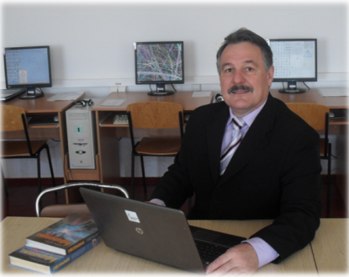

**Боярський А.В.,** учитель-методист Лохвицької гімназії №1 Полтавської області, Відмінник освіти України, учасник обласної спеціальної дослідницької групи (ОСДГ) «Проектування як метод пізнання в освітній галузі «Технологія».

*Активізація*

*просторової уяви, технічного мислення учнів на уроках креслення засобами інформаційно-комунікаційних технологій та використанням графічних задач творчого характеру*

Від віри вчителя в можливості кожного свого учня, від його наполегливості, терпіння, уміння вчасно прийти на допомогу залежать успіхи його учнів на важкому шляху пізнання.

Ми живемо в епоху змін, і труднощі цієї епохи змушують нас жорсткіше відноситися до себе, до своєї діяльності, до оцінки своїх успіхів та невдач. Педагогічна діяльність тут не є виключенням, і переважна більшість учителів змушені самостійно створювати свою методику, свої прийоми та методи роботи.

Навчальний предмет креслення у школі повністю не відмінений, але він викладається лише в 20 відсотках шкіл, що підтверджують і статті відомого науковця в цій галузі професора В.К.Сидоренка.

Переведення цієї дисципліни із державного у шкільний компонент позбавляє можливості багатьох учнів уже на шкільній лаві оволодіти необхідними для професійного зростання знаннями, уміннями та навичками. Але ж відомо, що креслення є базовою галуззю знань великої кількості професій, пов’язаних не лише з технікою, а й з оперуванням образно-знаковими моделями. Тому безперечним визнається той факт, що здатність людини до графічної діяльності є одним із показників її розумового розвитку, а як наслідок – вивчення графічної грамоти повинно стати невід’ємним елементом роботи всіх ланок загальноосвітньої школи.

Зрештою, як показує аналіз кількості випускників 11-х класів, які вступають до технічних закладів освіти різних ступенів акредитації,за останні роки має динаміку до зростання. Наприклад, по Лохвицькій гімназії №1 ці показники за минулі п’ять років такі:

Крім цього, аналіз опитування показує, що 75 відсотків батьків учнів 8-11 класів вважають необхідним вивчення креслення в загальноосвітньому навчальному закладі. Більше 40 відсотків пов’язують майбутню професійну діяльність своїх дітей із графікою.

Протиріччя, що виникло між постійним зростанням ролі графічної діяльності в житті суспільства і вивченням креслення в школі, можна усунути, використовуючи для цього предмета години варіативної частини Робочих навчальних планів у 8-9-х класах та профілізацію у 10-11-х класах.

У Лохвицькій гімназії №1 предмет креслення вивчається у 8, 9, 10, 11-х класах відповідно до **«**Методичних рекомендацій щодо викладання трудового навчання та креслення», використовуючи діючі робочі навчальні плани.

На думку науковців творче мислення як одна з найважливіших вищих психічних функцій розвивається протягом усього життя, але «фундамент» для цього розвитку закладається саме в школі. На уроках розвиток розумової діяльності залежить не тільки від програми та пропонованого матеріалу, а й від особистості та відношення вчителя до уроків.

Основним завданням шкільного курсу креслення є формування в учнів уміння читати та виконувати креслення. Навчити учнів вільно читати і виконувати креслення можливо тільки на основі розвинутої у них просторової уяви, творчого мислення. Як показують дослідження психологів, методистів, учителю креслення необхідно приділяти першочергову увагу розвитку просторової уяви учнів та творчого мислення.

Сьогоденний потужний потік інформації, яку учитель повинен донести до учнів у рамках обмеженого академічного часу, вимагає шукати нові і більш ефективні методи навчання, використовуючи сучасні інноваційні технології.

В основу таких пошуків покладено залучення різноманітних електронних засобів. Швидкі темпи розвитку комп’ютерних технологій, які все більш проникають у наше повсякдення та усі сфери діяльності, поступово стають також і невід’ємною частиною професійної діяльності учителя.

Завдяки комп’ютерним досягненням, уроки стають більш інформативно наповненими, а самостійна робота учнів – більш творчою та оригінальнішою, що знаходить своє відображення у підвищенні якості освіти. Тому робота учителя повинна передбачати залучення комп’ютерних засобів у навчальний процес.

**У цьому напрямку вчителями інформатики гімназії проведено значну роботу з підготовки педагогів для роботи в інформаційно-комунікаційній освітній мережі національного рівня.**

На базі кабінетів інформатики та інформаційно- комунікаційних технологій навчання проводились заняття для вчителів. Педагоги навчалися створювати онлайн-документи в середовищі Google, розробляти тести в середовищі MyTest10 та створювати мультимедійні уроки в середовищі Smart Notebook 11. Створені розробки в подальшому використовувалися для проведення уроків згідно затвердженого графіка. Розробки направлялись на інтернет ресурси конкурсу.

За результатами **участі** педагогів **в Національному проекті «Відкритий світ»,** Лохвицька гімназія №1 стала однією із двох загальноосвітніх навчальних закладів області та 54 шкіл України, які в рамках  проекту , першими в травні 2013 року отримали сертифікат на забезпечення програмно-апаратними мультимедійними комплексами. А це – 5 інтерактивних дошок , оснащених короткофокусними проекторами, 12 ноутбуків, 30 нетбуків та 30 планшетів. До складу мультимедійного обладнання входять програмно апаратні комплекси для кабінетів інформатики, фізики, хімії та біології з наборами різноманітних датчиків вимірювання сили, температури, вологості, сили струму, напруги, тиску, напруженості магнітного поля тощо.

На даний час в гімназії обладнано 4 кабінети інформаційно-комунікаційних технологій. В інших кабінетах встановлено 9 мультимедійних інтерактивних комплексів. Всього в гімназії налічується близько 140 персональних комп’ютерів (один ПК на п’ять учнів, що відповідає існуючим нормативам). Всі комп’ютери підключені до мережі дротового та бездротового Інтернету.

Все це сприяє широкому використанню засобів ІКТ в начальному процесі в тому числі у викладанні курсу креслення.

Впроваджуючи в практику інформаційні технології на уроках креслення, забезпечується інтерактивність навчання, що сприяє врахуванню індивідуальних особливостей учня під час формування творчого потенціалу. ІКТ в навчанні сприяє формуванню атмосфери співробітництва та взаємодії. В міру того як учень просувається в навчанні, комп’ютер аналізує його відповіді, і на основі цих даних визначає подальші відповідні індивідуальні види діяльності. Наприклад, допоміжна інформація в разі виникнення труднощів у розумінні матеріалу, детальніший розгляд теми, що викликала зацікавленість, або можливість повторити чи пропустити певний розділ цього заняття.

Ефективне, раціональне використанняя інформаційних технологій  дає можливість скоротити час на вивчення теоретичного матеріалу програми та вивільнити час для творчої практичної роботи.. У разі виникнення труднощів учень за допомогою комп’ютера може самостійно швидко знайти необхідну інформацію й повторити її. Використання ІКТ у процесі навчання кресленню, створює можливість для більш предметного ознайомлення школярів із технологіями, технікою (в тому числі комп’ютерною) та її використанням у сучасному виробництві. Це сприяє розширенню в учнів кругозору, розвитку обізнаності в різних сферах людського життя, бачення проблем сучасного виробництва та життя. Творча людина не обмежується якимось одним видом діяльності, вона повинна бути компетентною в широкому колі питань.

У сукупності добре організоване навчання й виховання, безумовно, позитивно впливає на формування творчих здібностей школярів.

Застосовуються програмні засоби такі як електронні підручники й навчальні посібники, мультимедійні енциклопедії, відкривє доступ учням до великого об’єму нової інформації.  Це сприяє вихованню в учнів здатності відчувати, бачити проблеми. Тому, навчальний матеріал для учнів  презентується проблемно, дискусійно, з розкриттям різних точок зору, підходів, альтернативних рішень тощо.

На мою думку, використання комп’ютерної техніки у формуванні графічної компетентності для реалізації просторової уяви технічного творчого потенціалу учнів засобами ІКТ була б значно вищою, якщо б навчальний процес забезпечити спеціально підготовленими педагогічними програмними засобами. На даний час розроблених педагогічних програмних засобіи для реалізації навчальної програми з креслення немає.  А тому доводиться адаптувати для використання у навчальному процесі програми, які використовуються для роботи в певних галузях людської діяльності такі як PhotoShop, CorelDRAW, 3D studio MAX, та ін., або стандартні програми Paint та текстовий процесор Word, Ехсеl. Повсякденні  програмні засоби Paint та  Word,  якими вільно володіють учні, дозволяють на уроках створювати  прості графічні зображення, моделювати групи геометричних тіл та інше.

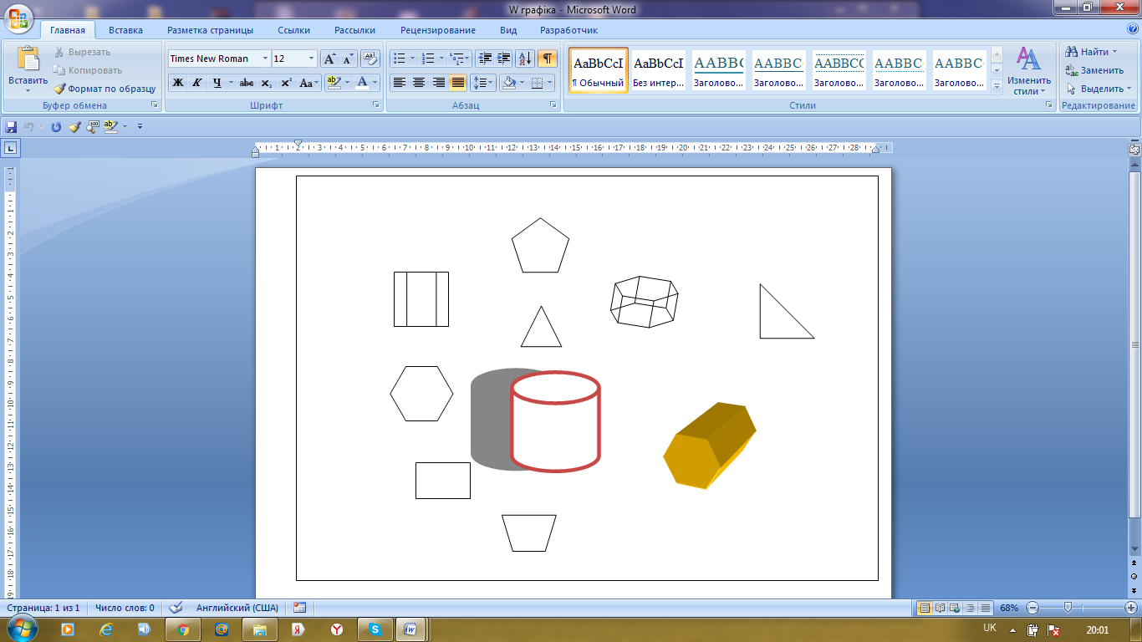***Приклад використання програми Word***

Аналіз показав, що найбільш зручною для використання в школі є САПР КОМПАС, призначена для прямого проектування в машинобудуванні.

Використання учителем цієї програми дозволяє легко уявити школяру графічний матеріал для читання і виконання креслень, забезпечує самостійну розробку графічної документації для виготовлення деталей і предметів; дає учневі можливість вирішення творчих завдань з елементами конструювання.

***Приклад використання програми КОМПАС***

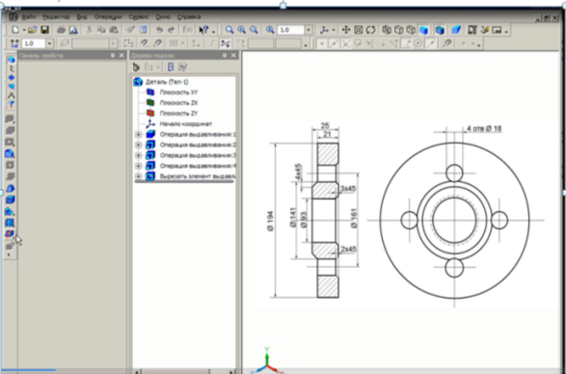

Окремим предметом комп’ютерна графіка не вивчається. Тому, відповідно до програми курсу "Креслення" знайомство з системою починається з теми "Сучасні технології виконання креслень", у розділі "Метод проектування і графічні способи побудови зображення." Для оформлення креслення- в розділі "Читання і виконання креслень." Розділ "Перерізи і розрізи" чудово ілюструється розрізами в прямокутній ізометричній проекції.

Пояснення нового матеріалу проводиться із застосуванням комп’ютерної програми Microsoft Power Point.

Супроводження уроку презентацією дозволяє досягнути декількох цілей:

* - представити матеріал наглядно, ілюстративно;
* - зекономити час, дозволяє уникати креслення схем, таблиць;
* -сприяє розвитку інформаційної компетеності учнів.

Мультимедійні уроки, які проводить учитель ,найбільш оптимально і ефективно відповідають триєдиній дидактичній меті уроку:

* Освітній аспект: сприйняття учнями навчального матеріалу, осмислення зв'язків і відносин в об'єктах вивчення.
* Розвиваючий аспект: розвиток пізнавального інтересу в учнів, вміння узагальнювати, аналізувати, порівнювати, активізація творчої діяльності учнів,розвиток комунікативності .
* Виховний аспект: виховання наукового світогляду, вміння чітко організувати самостійну та групову роботу, виховання почуття товариства, взаємодопомоги.

***Приклади використання програми Power Point***

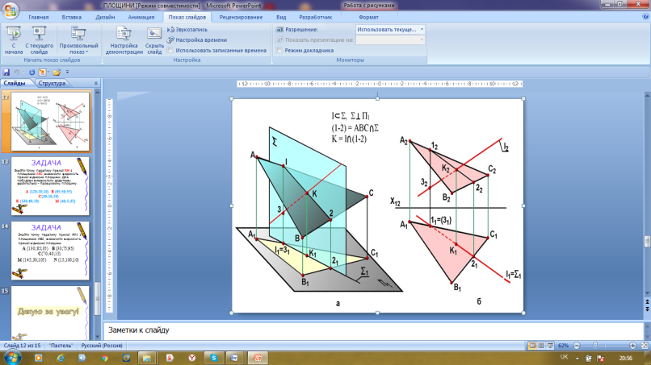

***Приклади використання програми Power Point***

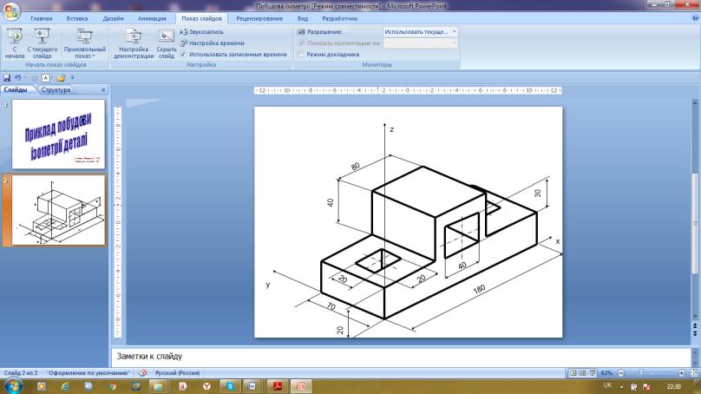

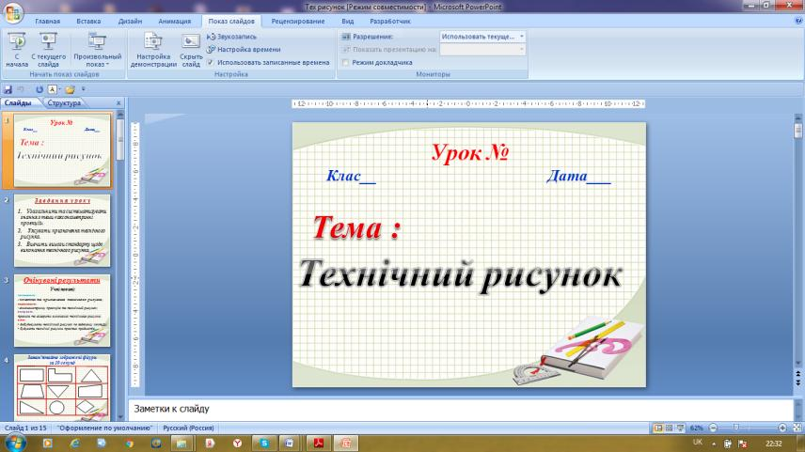

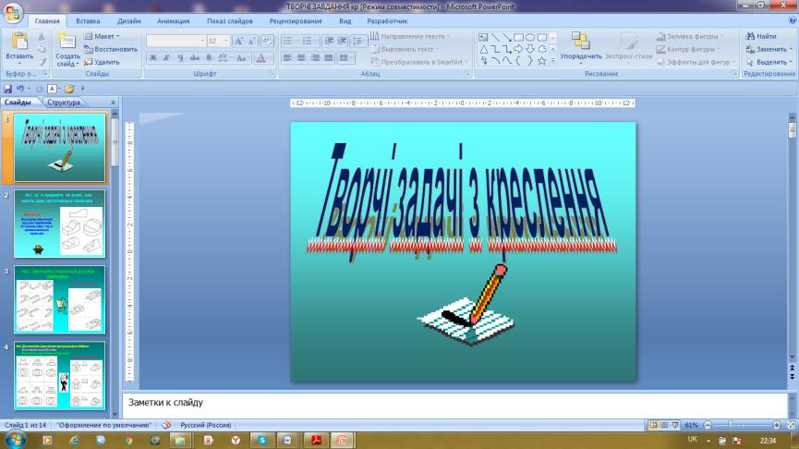

Дуже важливими і актуальними стають питання про методи, прийоми, технології організації освітньої діяльності, спрямовані на застосування мультимедіа.

Методи і прийоми використання мультимедіа на уроці різні, але при їх впровадженні учитель виконує єдине завдання: зробити урок цікавим.

Перевагою таких уроків є підвищення якості навчання за рахунок новизни діяльності.

Досвід роботи показав, що використання сучасного програмного забезпечення на уроках креслення активізує пізнавальну діяльність учнів, приводить до розвитку просторових уявлень, образного мислення на основі аналізу форми предметів.

На мою думку, ідеальної моделі навчання не існує, разом з тим, в процесі планування кожного уроку з креслення шукаю раціональне співвідношення між репродуктивною та творчою діяльністю учнів, єфективно використовує засоби унаочнення навчального матеріалу.

Однією із таких технологій, що використовується в кресленні, є технологія 3D моделювання. Модель - це прообраз, опис або зображення якогось об'єкта.

Цінність віртуального моделювання полягає в тому, що саме ця діяльність привчає дітей до самостійної, практичної, планової і систематичної роботи, виховує прагнення до створення нового або існуючого, проте вдосконаленого виробу, формує уявлення щодо перспектив його застосування.

Використання комп’ютерних програм для проектування і моделювання виробів підвищує швидкість його виконання, забезпечує якість й тривимірний вигляд виробу.

Така технологія навчання дає поштовх самореалізації учнів, створює атмосферу співробітництва, сприяє засвоєнню знань та вмінь з креслення, розвиває просторову уяву, технічну творчість.

Швидка і доступна програма для створення 3D зображень **Google SketchUp.**

***Приклад використання програми.***

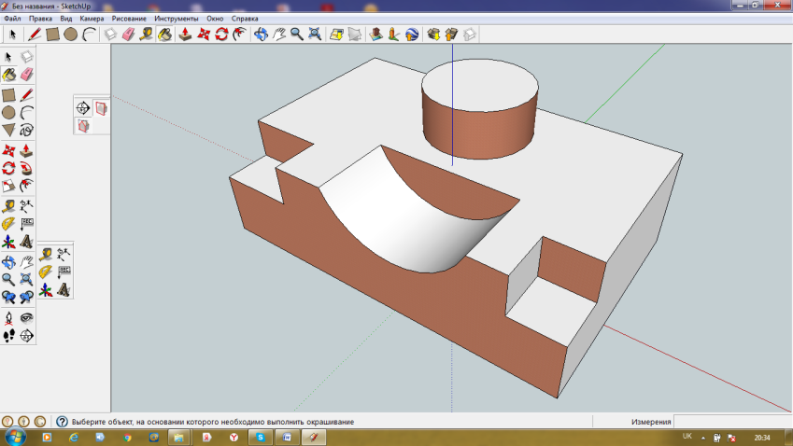

Крім цього приймаю участь у розробці авторських програм для уроків креслення. В середовищі візуального програмування Delphi розроблено програму, яка використовується під час вивчення тем: «Проекції вершин, ребер і граней предмета», «Проекції геометричних тіл», «Розрізи».

***Приклад використання програми.***

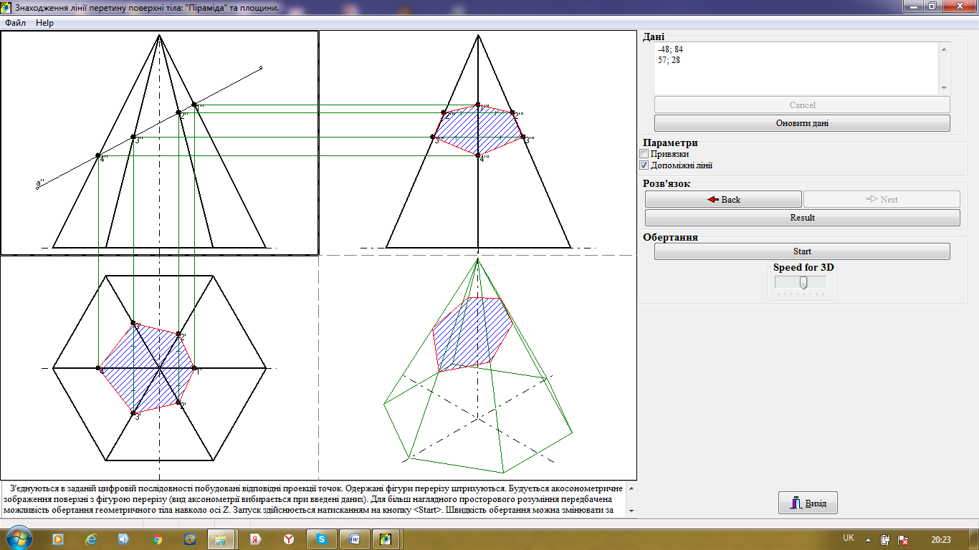

Під час вивчення теми «Аналіз геометричної форми предмета» можна використовувати різні програмно-педагогічні засоби, але для учнів важливі такі функції програмного забезпечення, які демонструють не стільки результат процесу побудови, а дають можливість показати послідовність її виконання − динаміку побудови зображень геометричних фігур та геометричних тіл.

При зображенні геометричних фігур класичні методи пропонують формування вмінь виконання побудов, в основі яких закладені мисленєві процеси, які можна сформулювати як «уявіть собі». Така постановка питання виявляється для багатьох учнів, особливо для тих, які володіють переважно наочно-дійовим типом мислення і мають більший нахил до гуманітарних наук, складним елементом діяльності. Тому головний шлях організації навчально-пізнавальної діяльності учнів, під час вивчення геометрії креслення, полягає у забезпеченні формування необхідних образів та цілісного бачення геометричних фігур. Одним із шляхів розв’язання цієї проблеми є поетапна візуалізація послідовності дій під час побудови зображень геометричних фігур з метою усвідомлення кінцевого образу фігури [1].

Досить зручним середовищем для створення моделей такого рівня є програма GeoGebra. Вона належить до класу інтерактивних геометричних систем, які надають можливість виконувати геометричні побудови на комп’ютері таким чином, що під час руху заданих об’єктів фігура зберігає свою цілісність [2].

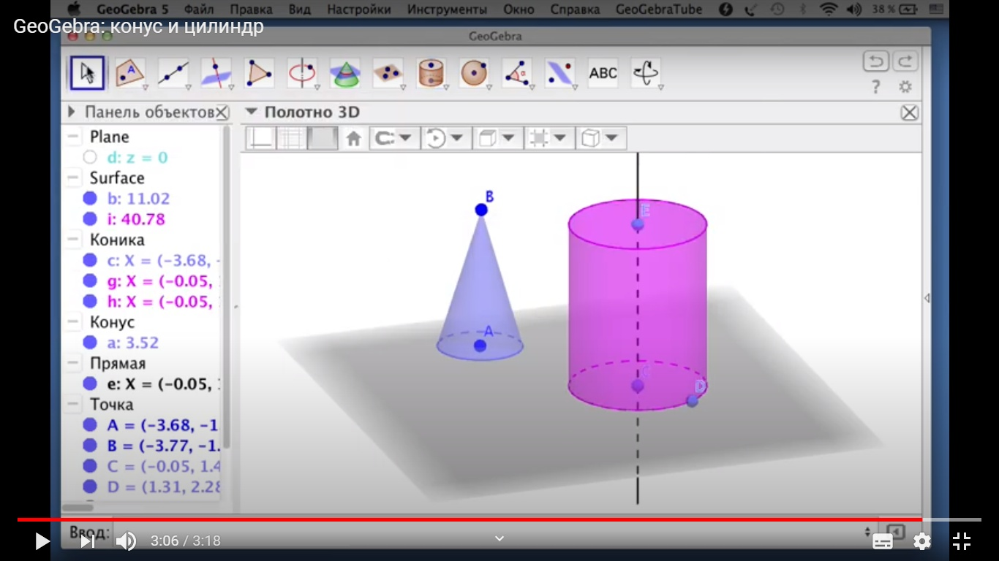***Приклади використання програми.***

***Приклади використання програми.***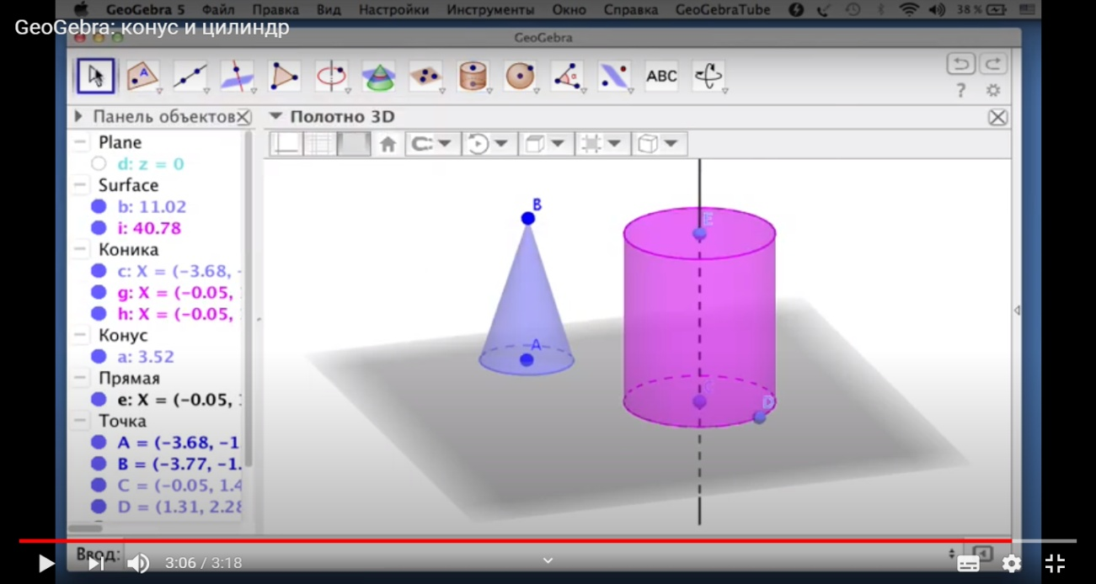

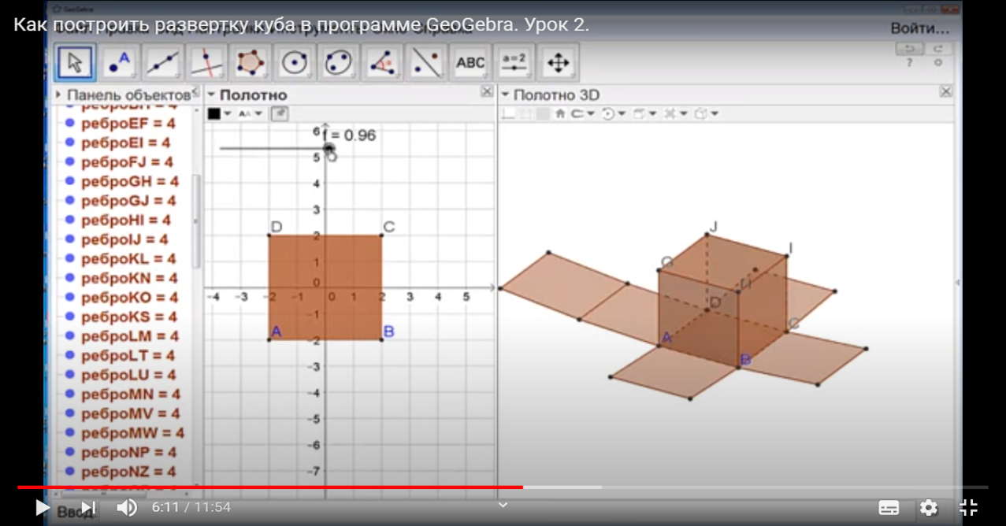

Як інструмент оперативного керування, комп’ютерне тестування розширює можливості контролю та оцінювання рівня навчальних досягнень і є альтернативою традиційним методам оцінювання рівня компетентності учнів.

Тестовий комп’ютерний контроль знань використовую під час поточного, тематичного або підсумкового контролю. Він здійснюється у формі самостійного діалогу учня з комп’ютером у присутності вчителя.. Крім цього тестування проводиться на різних етапах навчання: під час повторення, на етапі актуалізації опорних знань, для перевірки домашнього завдання, під час вивчення нового матеріалу, для закріплення вивченого, у вигляді тематичного оцінювання..

В своїй роботі надаю перевагу контрольно-діагностичні системи Test-W2, так як це одна з наймасовіших, найпростіших у використанні і найзручніших програм для проведення комп’ютерного тестування з будь-яких предметів у школі на базі сучасних комп’ютерних комплексів. Переваги цієї тестової оболонки в автоматичному виставленні оцінки у дванадцятибальній системі, простота, відсутність непотрібних операцій.

***Приклад використання програми Test-W2***

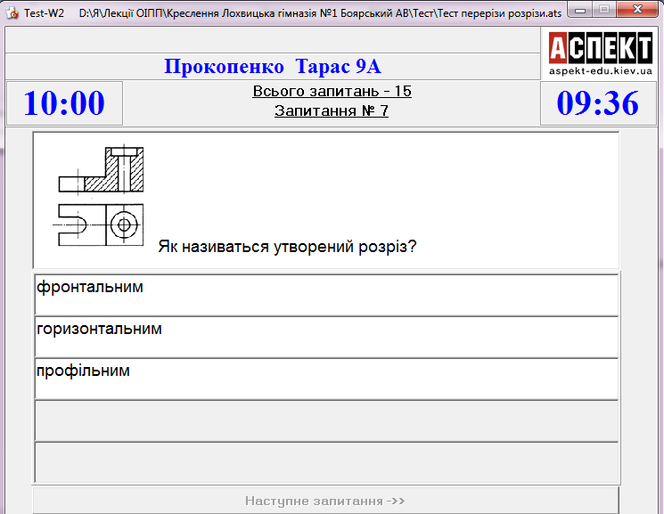

Засоби ІКТ надають нові можливості в організації навчального процесу вчителя, а учневі- у виявленні і розвитку його творчих здібностей, а також сприяють формуванню проектно-технологічних компетентностей під час навчальної діяльності.

Організаційні можливості засвоєння самостійно навчального матеріалу при використанні ІКТ засобів,  вищі ніж у традиційному, бо вони по-перше, забезпечують полісенсорне прийняття матеріалу: зорове, слухове та чуттєве, а таке поєднання подачі матеріалу сприяє мобілізації активності учнів, стимулює їх діяльність мислення, викликає інтерес до навчання, довільна увага перетворюється у мимовільну, розвиваються всі види пам'яті і таким чином створюються належні умови для творчого розвитку просторової уяви, яка спонукає кожного учня, незалежно від його індивідуальних задатків, до раціонального пошуку найоптимальніших кроків для самостійного ово­лодіння матеріалом. По-друге, вони сприяють формуванню мотивів до навчання.

Успішному розвитку просторової уяви, творчого мислення, свідомому, глибокому і міцному засвоєнню учбового матеріалу сприяють різні види задач і вправ.

Задачі - це початкова ланка пізнавального, пошукового та творчого процесу. Саме в ній виражається перше пробудження думки. Проте, практика показує, що в традиційному шкільному навчанні на 60-70 відсотків переважає монолог учителя. Школярі чекають нових форм знайомства з новим матеріалом, у яких могли б втілитися їх активність, творчий характер мислення, потяг до самостійності. І чудовим способом вирішення даної проблеми є пізнавальні завдання, що розвивають здібності дітей, завдання, які викликають підвищений інтерес і готовність до їх вирішення.

З цією метою зібрав та розробив дидактичний матеріал «Збірники графічних задач». Виконання цих задач удосконалює вміння дітей розв’язувати графічні задачі. Творчі завдання сприяють розвитку просторової уяви та технічного мислення.

**Задача 1**.Серед представлених фігур знайти однакові.

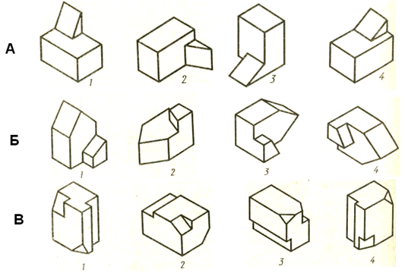

**Задача 2.**Зігнути листок паперу по заданому кресленню

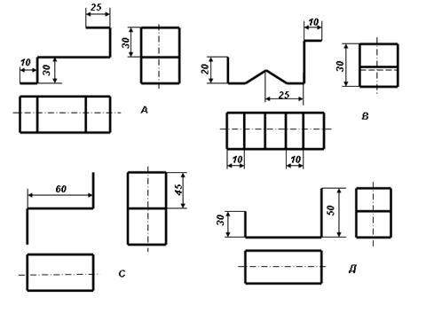

**Задача 3.** Знайди зайву фігуру.

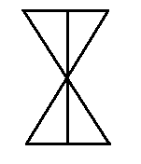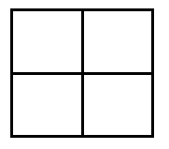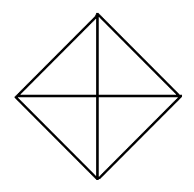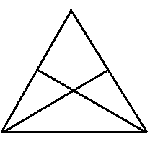

**Задача 4.** Як розділити фігуру з трьох однакових квадратів на чотири рівні частини?



**Задача 5.** За двома заданими проекціями побудувати третю та технічний рисунок предмета. Можливі 12 варіантів розв’язків. Розміри для побудови визначити самостійно.

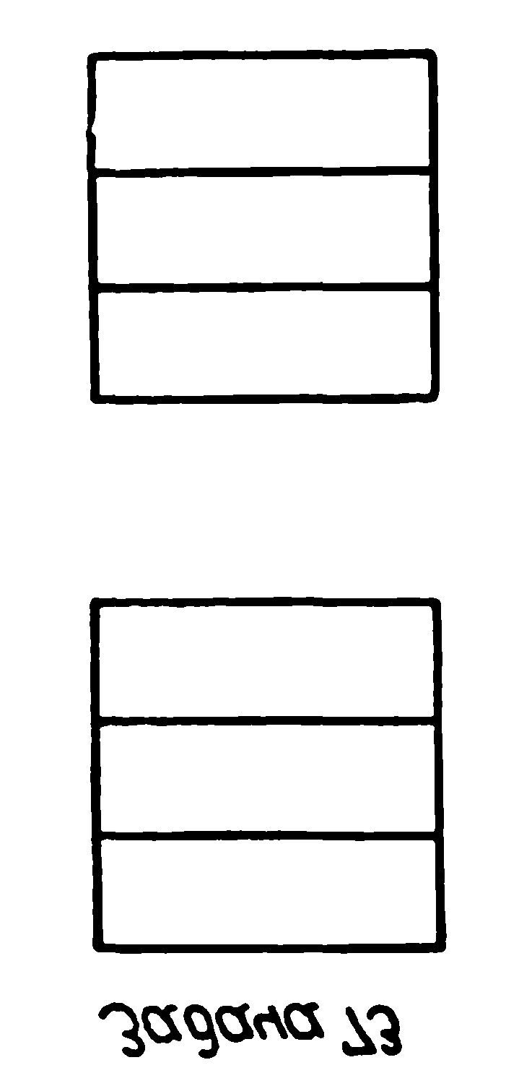

**Задача 6.** По заданим на кресленні проекціям вписати в прямокутний паралелепіпед просторову фігуру.

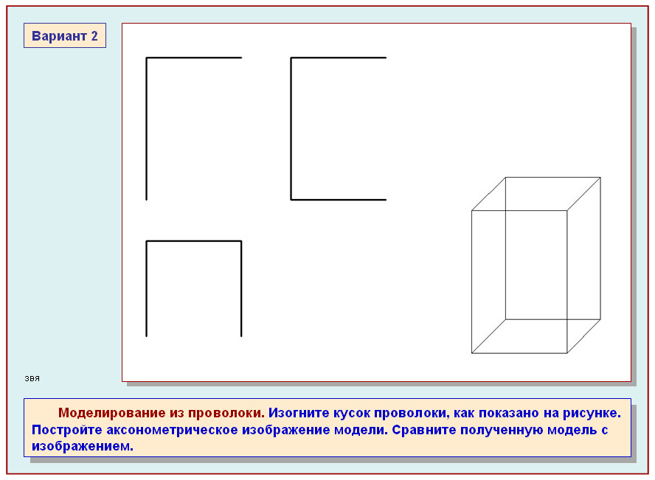

**Задача 7.** Виконати три проекції моделі вписаної в прямокутний паралелепіпед.

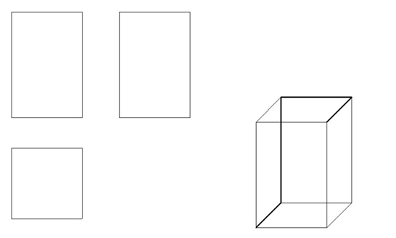

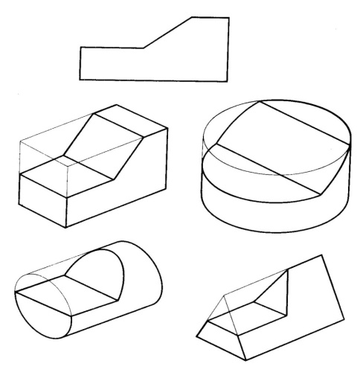**Задача 8.**Ці чотири предмета не схожі, але мають одну ортогональну проекцію.Виконати технічний рисунок предметів, які мають одну і ту ж ортогональную проекцію***.***

**Задача 9.** Як розділити гусей, добудувавши лише дві квадратні перегородки?

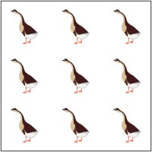

**Задача 10.** Завдання для майстра**.** Як розпиляти дошку на мінімальну кількість частин, щоб склавши їх заново, отвір був розміщений посередині.

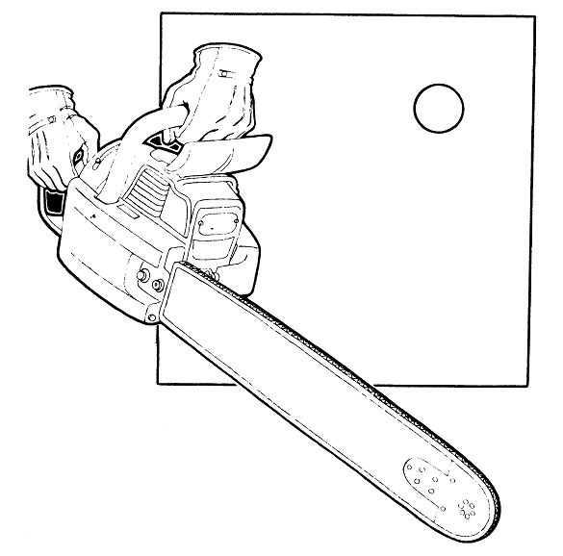

**Задача 11.** Пробка.Побудувати три вигляди та ізометричну проекцію пробки, яка без зазорів закриє будь-яке з трьох отворів.

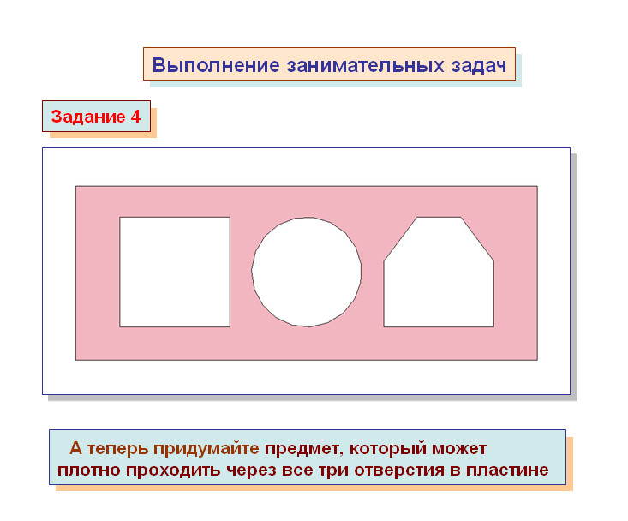

**Задача 12.** Світлий дерев’яний куб пофарбували червоною фарбою.

Потім його розпиляли так, як показано на зображенні. Скільки утворилось кубиків, у яких стали пофарбованими тільки дві грані?

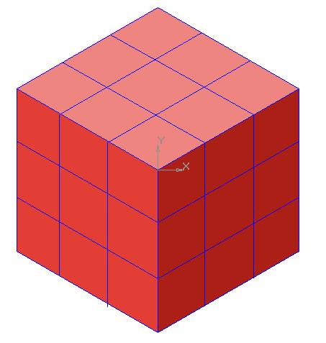

**Задача 13.** На столі лежать шашки, як показано на зображенні.

1. Скільки шашок знаходиться ближче до спостерігача.
2. Скільки всього шашок лежить на столі, якщо чорних і білих порівну.

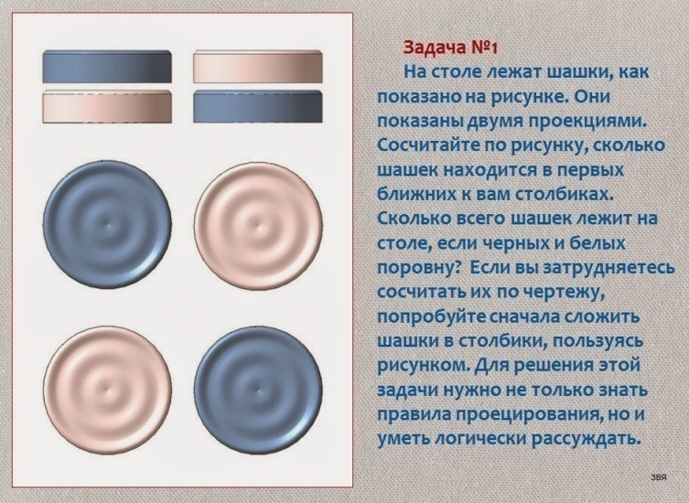

**Задача 14.** Побудувати повне зображення плоскої деталі в М2:1.Нанести розміри.

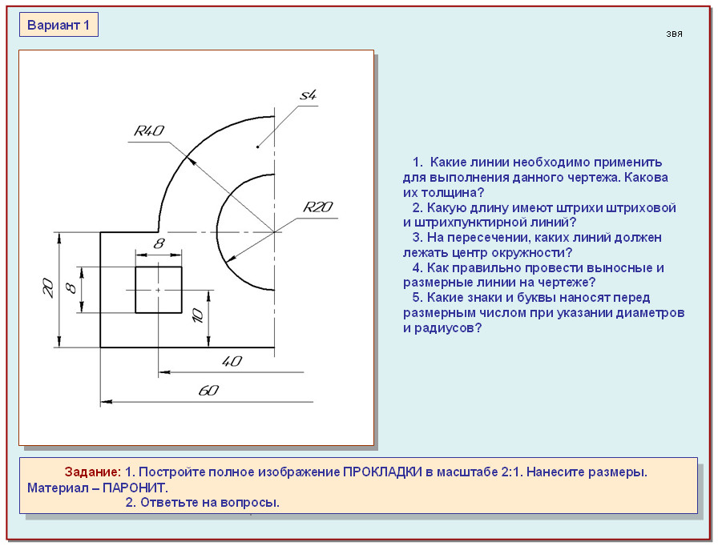

**Задача 15.** За наочним зображенням і виглядом деталі, знайти відповідне зображення: вигляд спереду, вигляд зверху, вигляд зліва.

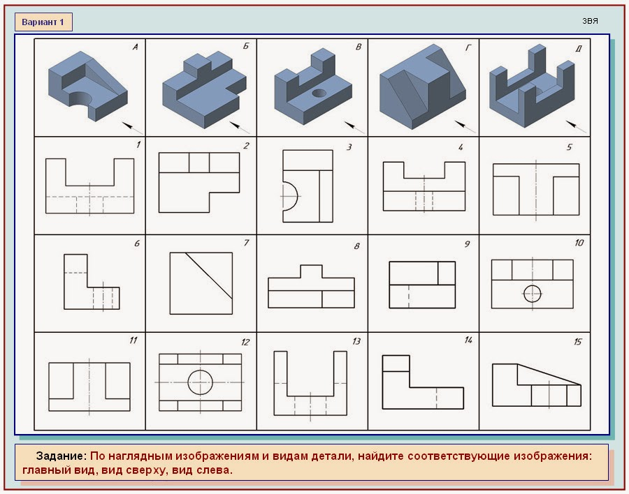

**Задача 16.** По заданим контурам зображення виглядів виконати креслення деталі. Нанести розміри.

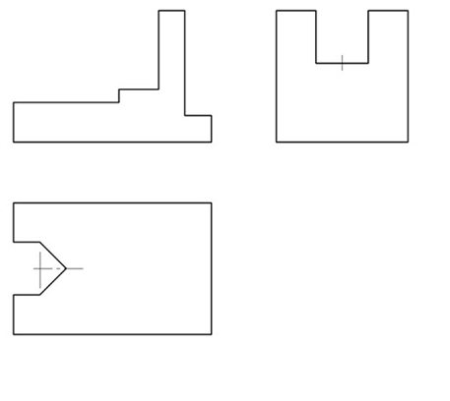

**Задача 17**. За наочним зображення виконати ескіз деталі та її технічний рисунок.

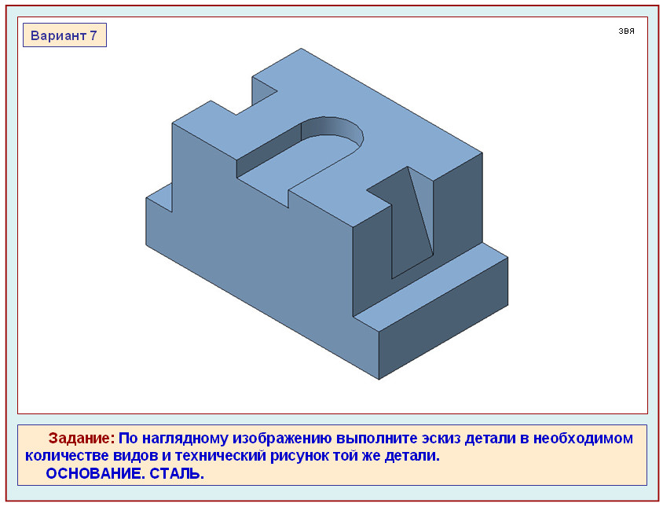

**Задача 18.** По заданому вигляду та наочному зображенню побудувати ще два вигляди обкреслені габаритними рамками. На всіх виглядах побудувати проекції точок А В С.

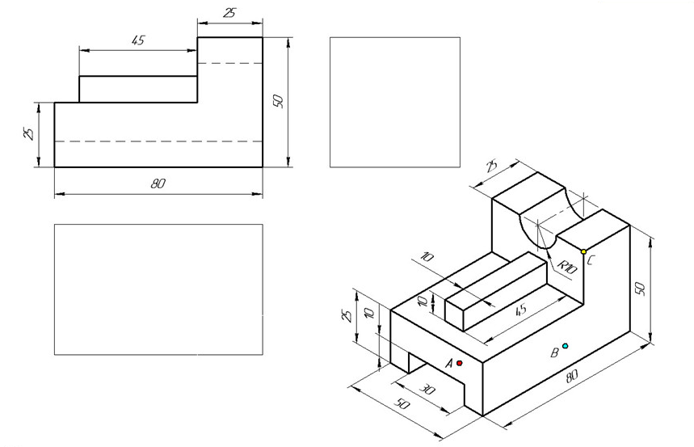

**Задача 19. 1.** По заданим виглядам побудувати третій вигляд М1:1.Виділити кольором (кольоровими олівцями) проекції грані К. Найти на всіх виглядах проекції ребра АВ і вершини С.

2. За даними виглядами побудувати ізометричну проекцію предмета в М1:1. На наочному зображенні розфарбувати грань К, Ребро АВ і вершину С.

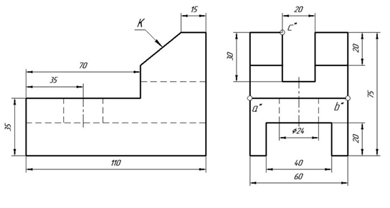

**Задача 20.** За двома заданими проекціями побудувати третю. Виконати доцільні розрізи. Нанести розміри. Масштаб підібрати самостійно.

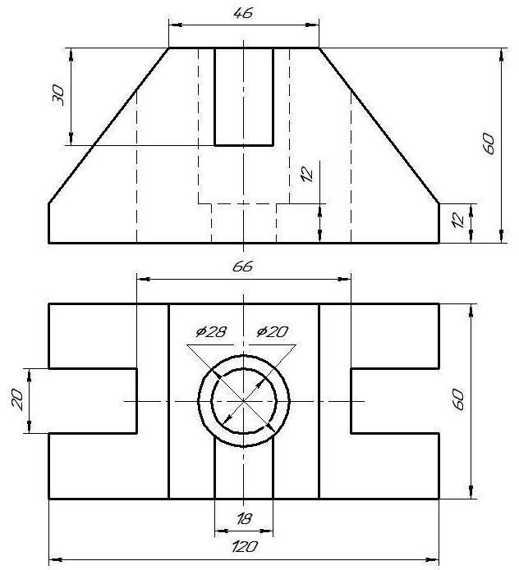

**Задача 21.** Виконати три проекції деталі, у якої видалені частини по нанесеній розмітці. Нанести розміри. Виконати ізометричну проекцію отриманої деталі. М1:1.

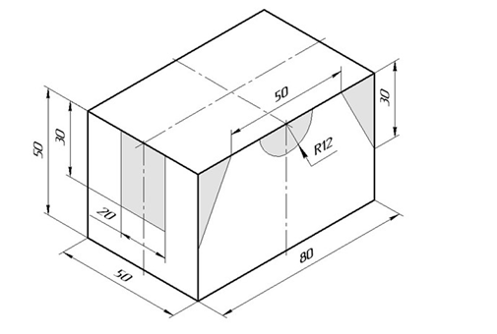

**Задача 22**. За аксонометричною проекцією побудувати три вигляди деталі самостійно змінивши її форму. Нанести розміри.

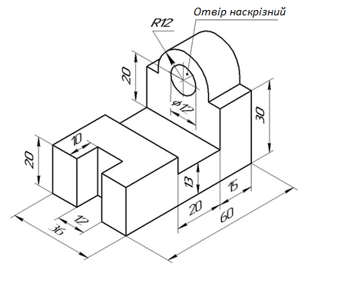

**Задача 23**. За аксонометричними проекціями виконати креслення у необхідній кількості виглядів, побудувати доцільний розріз. Нанести розміри.

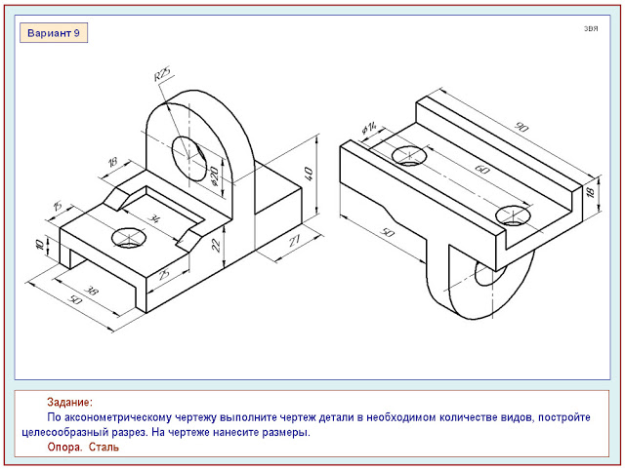

**Задача 24.** 1. Перекреслити головний вигляд і побудувати вигляд зліва. Виконати доцільний розріз. Нанести розміри. Заглиблення діаметром 34мм і глибиною 10мм замінити на форму шестигранної призми.

2. Дати відповіді на запитання:

- яка товщина деталі, де позначена точка А

- що означають на креслення дві тонкі діагональні лінії

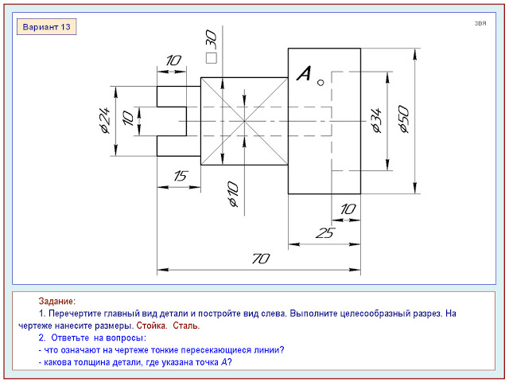

**Задача 25.** Побудувати креслення деталі за описом. Опора являє собою поєднання циліндра і прямокутної призми:

1. Циліндр з діаметром основи 40мм і довжиною 40мм. На лівій стороні поверхні циліндра, зверху, знаходиться лиска, довжиною 30мм і висотою 5мм.
2. Прямокутна призма з основою 50 Х 50мм і довжиною 35мм. На лівій стороні призми,зверху і знизу, знаходиться зріз трикутної форми, довжиною 5мм і висотою 5мм, кутом 45 градусів. Зі сторони основи призми, знаходиться циліндричне заглиблення діаметром 30мм і глибиною 10мм. Вздовж осі деталі проходить наскрізний квадратний отвір, розмірами 20 Х 20мм. Деталь виготовлена із сталі.

Виконати креслення деталі в необхідній кількості виглядів, виконати доцільний розріз. Нанести розміри.

**Задача 26.** За технічним рисунком деталі виконати ескіз, застосувавши доцільні розрізи. Отвори і вирізи наскрізні, ребра жорсткості розміщені з обох сторін. Габаритні розміри деталі: довжина 90мм, ширина 50 мм, висота 60мм.

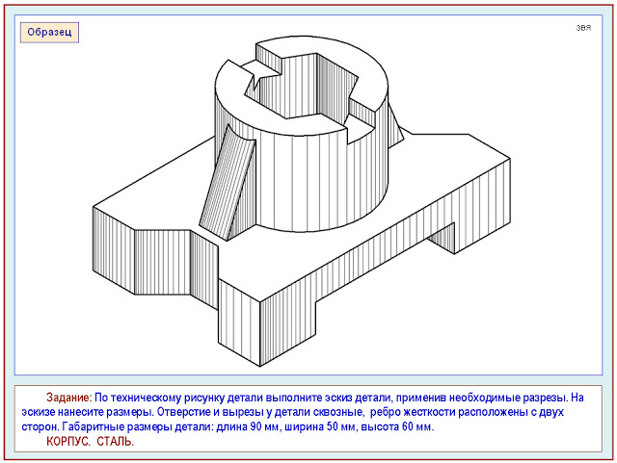

**Задача 27.** Креслення деталі являє собою неповне зображення, яке складається з частин вигляду спереду, зверху і зліва. Керуючись цим зображенням, доповнити креслення деталі, застосувавши поєднання половини вигляду з половиною розрізу.

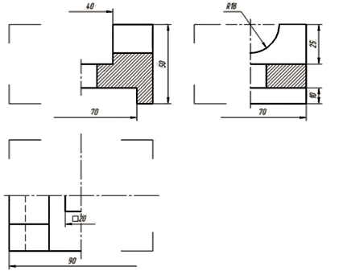

**Задача 28.** Перекреслити деталь, застосувавши поєднання половини вигляду з половиною розрізу. Нанести розміри.

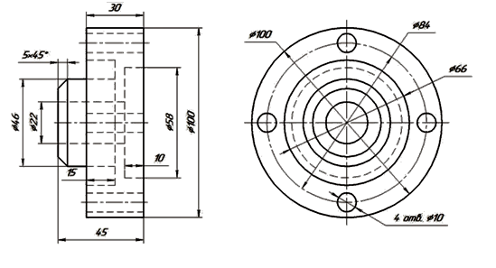

Використання під час уроків методів і прийомів для розвитку просторової уяви та технічного мислення школярів показало, що в учнів підвищився інтерес до предмета, зросла активність під час уроку, діти із задоволенням виконують традиційні та творчі завдання, вміло використовують комп’ютерну техніку.

Відповідно зростає рівень знань з креслення.

Учні – активні учасники та переможці шкільних, районних, обласних,міжрегіональних, всеукраїнських олімпіад та конкурсів.

**Список літератури**

1. Гулівата І. О., Гусак Л. П. Дидактичні засоби навчання у реалізації принципу наочності під час вивчення стереометрії. *Сучасні інформаційні технології та інноваційні методики навчання у підготовці фахівців: методологія, теорія, досвід, проблеми*: зб. наук. пр. Київ- Вінниця, 2016. Вип. 47 С. 151-154.
2. Семеніхіна О. В., Друшляк М. Г. Комп’ютерні інструменти програм динамічної математики та методичні проблеми їх використання. *Інформаційні технології і засоби навчання*. 2014. Т. 42. №4. С. 109-117.
3. Верхола А. П. Системний аналіз процесу навчання графічних дисциплін у технічному університеті / А.П. Верхола // Вища освіта України. – 2005. – № 3. – С. 70–73.
4. Шевчук Л. Д. Методика застосування технологій прикладної інформатики в школі та вищому педагогічному навчальному закладі / Л. Шевчук // Переяслав-Хмельницький державний педагогічний університет імені Григорія Сковороди: наук.-теорет. збірник. – 2009. – Вип. 18. – С. 273–277.
5. Головань М.С. Зміст дидактичних принципів в умовах навчання на основі нових інформаційних технологій / Головань М.С. // Педагогічні науки. Збірник наукових праць. – Суми: СДПУ ім. Макаренка, 2000. – С.17-25.
6. Гороль П.К. Мультимедійні засоби навчання. Лабораторні роботи. Навчально-методичний посібник / Гороль П.К., Гуревич Р.С., Кадемія М.Ю., Шестопалюк О.В. – Вінниця ТОВ „Ландо ЛТД”, 2008. – 633 с.
7. Гуревич Р.С. Інформаційно-комунікаційні технології в навчальному процесі: посібник для педагогічних працівників; студентів педагогічних вищих навчальних закладів / Гуревич Р.С., Кадемія М.Ю. – Вінниця, ДОВ “Вінниця”, 2002. – 116 с.
8. Основи інформаційних технологій навчання : посібник для вчителів / [Б. І. Машбиць, О. О. Гокунь, М. І. Жалдак та ін.] ; за ред. Ю. І. Машбиця / Інститут психології ім. Г. С. Костюка АПН України. – К. : ІЗМН, 1997. – 264 с.
9. . Селевко Г.. Комп’ютеризація уроку креслення. Наукова стаття. 2008р
10. Гервер В.А. Творческие задачи по черчению: Книга для учителя. – М.: Просвещение, 1991
11. Жалдак М. І. Двадцять років становлення і розвитку методичної системи навчання інформатики в школі та педагогічному університеті / М. І. Жалдак, Н. В. Морзе, Ю. С. Рамський // Комп'ютер у школі та сім'ї. -2005. - № 5. - С. 12-19.
12. Креслення 11 клас: програма для профільного навчання учнів загальноосвітніх шкіл (Технологічний профіль) [Електронний ресурс]. - Режим доступу: http://www.mon.gov.ua.
13. Райковська Г. О. Інформаційно-комунікаційні технології - засіб удосконалення інженерно-конструкторської підготовки майбутніх фахівців / Г. О. Райковська, Л. С. Тихончук // Вісник Житомирського державного технологічного університету. Серія: технічні науки. - 2010. -№ 4 (55). - С. 92-96.
14. Селезень В. Д. Дидактичні засади структури і змісту навчально-методичного комплекту з креслення в основній школі: автореф. дис. ... канд.пед. наук : 13.00.02 / В. Д. Селезень - К., 2009. - 24 с.
15. Сидоренко В. Фундаменталізація професійної підготовки як один із пріоритетних напрямів розвитку вищої освіти в Україні / В. Сидоренко, С. Білевич // Вища освіта України. - 2004. - № 3. - С. 35-41.
16. Шевчук Л. Д. Методика застосування технологій прикладної інформатики в школі та вищому педагогічному навчальному закладі / Л. Шевчук // Переяслав-Хмельницький державний педагогічний університет імені Григорія Сковороди: наук.-теорет. збірник. - 2009. - Вип. 18. - С. 273-277.
17. Архіпова, Т. Л. Вплив нових інформаційних технологій на активізацію навчально-пізнавальної діяльності підлітків / Т.Л. Архіпова. - С .160-167